Муниципальное казенное общеобразовательное учреждение
города Новосибирска
«Специальная (коррекционная) школа - интернат № 39»
Сценарий познавательного мероприятия для обучающихся 3-6 классов

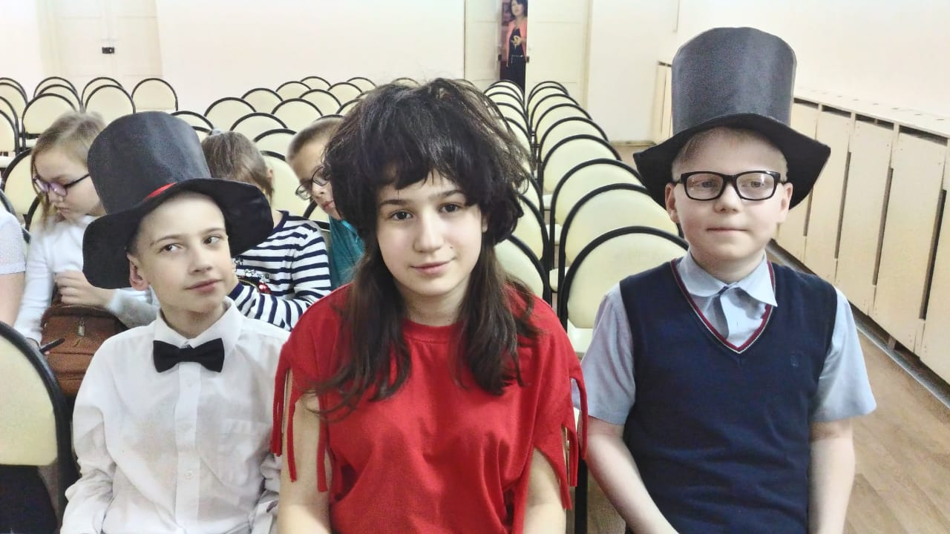

«Кто не слыхал его живого слова?» к 250- летию со дня рождения И.А.Крылова

для обучающихся 3-6 классов

Исполнитель: Оленичева Е.А.
Воспитатель 6-х классов

г. Новосибирск, 2018-19 уч.г.

Эпиграф:
Люблю, где случай есть, пороки пощипать.
И.А.Крылов
Ход мероприятия
I. Организационный момент. Активизация познавательной деятельности учащихся. (3 мин)
- Здравствуйте, ребята! Мне хочется начать наше мероприятие с таких строк:
Голодная кума Лиса залезла в сад;
В нем винограду кисти рделись.
У кумушки глаза и зубы разгорелись;
А кисти сочные, как яхонты, горят;
Лишь то беда, висят они высоко:
Отколь и как она к ним ни зайдет,
Хоть видит око,
Да зуб неймет.
(Отрывок из басни «Лисица и виноград»)

- Ребята, кто автор этих строк? (Иван Андреевич Крылов)

В этом году мы отмечаем 250 летие И.А.Крылова , великого баснописца «дедушки Крылова», как любовно называет его народ.

Вот уже много лет дети читают басни Ивана Андреевича Крылова. Читают и любят их. И вы, ребята, знакомы с ними с самого детства. Еще до школы вы слышали грустную, но поучительную историю про Стрекозу и Муравья; смеялись над глупой Вороной, поддавшейся на лесть Лисицы; жалели бедного маленького Ягненка, возмущались злым, жадным Волком. В школе вы изучаете басни Крылова на уроках литературного чтения.
Сегодня наше мероприятие посвящено жизни и творчеству великого баснописца. Мы услышим его бессмертные произведения, поговорим о его биографии, узнаем некоторые занимательные факты его жизни.

II.Видеоролик «Краткая биография И.А.Крылова» ( 9мин)

- Иван Андреевич Крылов - великий русский баснописец. Посмотрите на доску (НАВИ ВОЛЫРК) именно так сначала подписывал свои работы никому неизвестный Иван Андреевич

Ведущий 1.
Иван Андреевич Крылов родился 13 февраля 1769 года, в Москве. Детство и отрочество его прошли в тяжёлых условиях. Андрей Прохорович Крылов, отец будущего писателя, был армейским офицером. Своему сыну он оставил в наследство солдатский сундучок с книгами.
Мать, Крылова Мария Алексеевна, не знала грамоты, но была добра и умна от природы. После смерти отца Крыловы жили в глубокой нищете. Мать ходила читать молитвы и отпевать покойников в богатые дворянские и купеческие дома, а будущий баснописец начал служить в одном из казённых учреждений «подканцеляристом». Он рано познакомился с судейским произволом, взяточничеством, крючкотворством, унизительной атмосферой человеческого бесправия.

Ведущий 2.
Будущий баснописец не учился в школе. Но в нём жила жажда знаний, а способностями он обладал исключительными. Он самоучкой овладел языками, математикой и стал высокообразованным для своего времени человеком.
Жизнь не баловала Крылова, и каждый шаг к успеху давался ему не даром. Крылов писал комедии для театра, выпускал журнал «Зритель». Но именно басня сделала его известным.

Ведущий 3.

Свою литературную деятельность Иван Андреевич начал как драматург. Им написано 13 пьес, они были опубликованы и поставлены в театре. Басни Крылов начал писать позже, впервые они появились в печати в 1806 году, когда Крылову было уже 37 лет. Они сразу всем понравились. Многих удивляло странное имя, которым они были подписаны: «Нави Волырк». Но если прочесть имя справа налево сразу все будет понятно.
Крылов написал 205 басен. Он любил родину и считал своим долгом вести борьбу с недостатками общества. Интересы, навыки, привычки, выражения басенных персонажей близки и понятны всем читателям. Из народного языка, из пословиц и поговорок черпал писатель многие сюжеты для басен.
По воспоминаниям одного из современников, Крылов «посещал с особенным удовольствием народные сборища, торговые площади, кулачные бои, где толкался между пёстрою толпою, прислушиваясь с жадностью к речам простолюдинов…»
По определению Н.В. Гоголя, басни Крылова – «Книга мудрости самого народа». Виссарион Григорьевич Белинский высоко ценил творчество Крылова, говорил, что его будет читать весь русский народ. В наши дни басни Крылова переведены на 60 языков мира

III. Выступления учащихся – инсценирование басен Крылова.(12-15 мин)

Ведущий:

Басня никогда не бывает нудной, навязчивой. Она поучает незаметно, мудро, лукаво, весело. Некоторые басни похожи на спектакли, их легко инсценировать.

Сегодня мы пригласили вас в театр,
Чтоб рассказать, что знаем о Крылове,
Раскрыть свой начинающий талант
И показать, как исполняли роли
- Представление начинается!

- «Квартет» - 6 кл
- «Мартышка и Очки» - 4 кл
- «Стрекоза и Муравей» - 3 кл

Ведущий:
Крылов отрицательно относился к царю Александру I, который много обещал и ничего не сделал для народа. В 1810 году Александр I перестроил Государственный Совет, разделив его на 4 департамента. Во главе каждого из них стоял министр. Однако никаких законов для облегчения жизни народа не последовало. Крылов высмеял это бесплодное мероприятие в басне «Квартет».

Ведущий 4.
Иван Андреевич не только писал смешные и поучительные басни, но и в жизни был человеком очень остроумным, обладал большим чувством юмора. И сейчас, в подтверждение этому, вы услышите несколько забавных историй из его жизни.

Безобразие
Иван Андреевич Крылов слушал оперу, а его соседом оказался какой-то меломан, забывший, что в театре он не один (притопывал в такт музыке, подпевал певцам -одним словом, мешал слушать):
— Безобразие! — сказал довольно громко Крылов.
— Это относится ко мне? — оживился сосед.
— Ну как вы могли такое подумать, — ответил ему Крылов. — Это относится к тому господину на сцене, который мешает мне слушать вас.
Мне все-равно
В договоре о квартиросъемке Крылова заставили подписать обещание, что в случае пожара по его вине он обязан заплатить владельцу 60 000 рублей. Крылов подписал к указанной сумме еще два нуля и подписался со словами: «Мне все равно. Ни той, ни другой суммы у меня нет».
Лягушки расквакались. Иван Андреевич имел значительный вес и округлые формы. Из-за своей полноты с ним иной раз случались смешные ситуации. Например, однажды Иван Андреевич гулял по скверу и увидел впереди себя компанию молодых людей. Молодежь, заметив Крылова, то ли не узнала его, то ли просто захотела над ним подшутить. И один молодой человек из компании, показывая пальцем на писателя, громко сказал:
- Смотри, смотри! Вон, какая туча надвигается!
Такое замечание еще больше развеселило шутников. Но Иван Андреевич с присущим ему остроумием не растерялся, посмотрел на небо и ответил:
- Да, наверное, дождик будет. Туча еще только надвигается, а лягушки уже расквакались.

IV. Викторина по басням И.А. Крылова. (10 мин)

1 задание: «Угадай басню». (угадай название басни по картинкам)

Ведущий: «Крылатые выражения».
Басни Крылова, по выражению Гоголя, - это «Книга мудрости самого народа».
- Многие слова и выражения из произведений И.А.Крылова стали «крылатыми», т. е. со страниц книги перешли в нашу речь. Это произошло еще и потому, что Крылов обладал великим даром: он умел в одной строчке передать основную мысль басни, её мораль.

2 задание: «Волшебная шкатулка»
- Приходилось ли вам слышать слова из басни в обычной речи, без ссылки на источник?
- Как называются такие слова? /Крылатые/.
(Вниманию учеников предлагается «волшебная шкатулка». В ней лежат карточки с «крылатыми» словами из басен Крылова. Ученики по очереди достают карточку, читают выдержку и объясняют смысл выражения.)
1. А Васька слушает да ест. «Кот и Повар»
/Употребляется в значении: один говорит, а другой не обращает на него никакого внимания/.
2. А ларчик просто открывался. «Ларчик».
/Поговорка рекомендующая не искать сложных решений там, где дело решается просто).
3. У сильно всегда бессильный виноват. «Волк и Ягненок»
/Употребляется при незаслуженных обвинениях старшими младших по возрасту или должности/.
4. Рыльце в пуху. «Лисица и Сурок».
/Употребляется в значении: быть причастным к чему-либо преступному, неблаговидному/.
5. Избави, Бог, и нас от этаких судей. «Осел и Соловей»
/Так говорят, когда человек берется судить о том, чего сам не понимает/.
6. Беда, коль пироги начнет печи сапожник,
А сапоги тачать пирожник «Щука и Кот»
/Мораль: каждый должен заниматься своим делом/.
7. Кукушка хвалит Петуха за то, что хвалит он Кукушку
8. А воз и ныне там.
9. Чем кумушек считать трудиться, не лучше ль на себя оборотиться?

3. Задание «Центон».
В нашей речи используем много разных интересных слов, иногда заимствованных из других языков. Например, слово мозаика означает узор из соединенных друг с другом кусочков твердого материала (стекла, дерева, камешков). Когда произносят слово попурри, то подразумевают какое – либо музыкальное произведение, составленное из отрывков общеизвестных мелодий и песен. А в литературе есть такое слово, которое, наверно, многие из нас даже не слышали – это слово центон. Откуда пошло это название, центон? Так называлось одеяло из разноцветных лоскутов у древних римлян. В литературном мире центон – это стихотворение, удачно сложенное из строк и отрывков, заимствованных из разных произведений. Чаще всего это юмористическое сочинение.
Предлагается раскрыть центон (из каких басен он составлен).
  - Однажды Лебедь, Рак да Щука,
Проказница Мартышка,
Осел, Козел да Косолапый Мишка
Вести с поклажей воз взялись.
И вместе трое все в него впряглись.
Достали нот, баса, альта, две скрипки –
И сели на лужок под липки, -
Пленять своим искусством свет.
Когда в товарищах согласья нет,
На лад их дело не пойдет.
Запели молодцы кто в лес, кто по дрова,
У кого, что силы стало,
В ушах у гостя затрещало –
И закружилась голова.
Вот пуще прежнего пошли у них разборы
И споры,
Кому и как сидеть.
Случилось соловью на шум их прилететь.
«Изрядно,- говорит,- сказать несложно,
Тебя без скуки слушать невозможно».
(«Лебедь, Рак и Щука», «Квартет», «Соловей»)

2. Зубастой щуке в ум пришло
За кошачье приняться ремесло.
Да призадумалась. А сыр во рту держала.
На ту беду Лиса близехонько бежала.
И говорит так сладко, чуть дыша:
«Голубушка, как хороша!
Ну что за шейка, что за глазки
Рассказывать, так прямо сказки!
Отколь такой берется голосок
И чист, и нежен, и высок»
По счастью, близко тут Журавль случился.
Он костью чуть не подавился. («Щука и Кот», «Ворона и Лисица», «Волк и Журавль»)

4 задание: «Узнай басню»
1. Вещуньина* с похвал вскружилась голова,
От радости в зобу дыханье сперло, -
И на приветливы Лисицыны слова
Ворона каркнула во все воронье горло:
Сыр выпал – с ним была плутовка такова.(«Ворона и лисица»)

2. «Эх, эх! – ей Моська отвечает. –
Вот то-то мне и духу придает,
Что я, совсем без драки,
Могу попасть в большие забияки.
Пускай же говорят собаки:
«Ай, Моська! Знать, она сильна,
Что лает на Слона!»(«Слон и Моська»)

3. Но что же, возвратясь, он видит? На полу
Объедки пирога; а Васька-Кот в углу,
Припав за уксусным бочонком,
Мурлыча и ворча, трудится над курчонком.
«Ах ты, обжора! Ах, злодей! –
Тут Ваську Повар укоряет.(«Кот и повар»)

4. «Чтоб музыкантом быть, так надобно уменье
И уши ваших понежней, -
Им отвечает Соловей, -
А вы, друзья, как ни садитесь,
Всё в музыканты не годитесь».(Квартет»)

5 задание: «Герои басен».
Отгадайте, о каком герое басни идет речь?
…Лето красное пропела, оглянуться не успела… (Стрекоза)
…То к темю их прижмет, то их на хвост нанижет…(Мартышка)
Ты виноват уж тем ,что хочется мне кушать… (Волк)
И вместе трое все в него впряглись… (Лебедь, щука и рак)

6 задание: «Подбери пару». (хором , игра с залом)
Помогите герою басни найти свою пару.
(Чиж - Голубь, Моська – Слон, Повар – Кот, Ворона – Лисица, Ягненок – Волк, Кукушка – Петух. Муравей – Стрекоза, Мартышка – Медведь)

7 задание: «Что это за предмет и из какой он басни ?» («Черный ящик»)
Сыр – «Ворона и лисица»
Воз – «Лебедь, щука и рак»
Скрипка – «Квартет»
Очки – «Мартышка и очки»
Зеркало – «Зеркало и обезьяна»
Виноград – «Лисица и виноград»

Конкурс "Черный ящик"
Учитель достает черный ящик.
- В ящике лежит предмет, при помощи которого можно было увидеть, "что там за рожа".
Зеркало.
- В ящике лежит предмет, которых героиня басни достала себе с полдюжины.
Очки.
- В ящике лежит предмет, который выпал, и с ним была плутовка такова….
Сыр.
- В ящике лежит предмет, которому «всё нет ходу! Он и ныне там.» Воз
- В ящике лежит то, что «на взгляд-то он хорош, да зелен- ягодки нет зрелой: тотчас оскомину набьёшь»
Виноград
- В ящике лежит предмет, который только в умелых руках может издавать прекрасные звуки.
Скрипка

8 задание "Путаница" « Отгадайте, что здесь перепутано?» ( см. по времени)
У. "Плутовка к берегу на цыпочках подходит, вертит хвостом, с кукушки глаз не сводит".
Д. Надо: "к дереву подходит, с вороны глаз не сводит".
У. "Как, милый Кочеток, поешь ты громко, важно!"
Д. Надо: "Петушок".
У. "Однажды Лебедь, Рак да Щука везти с поклажей воз впряглись".
Д. "Взялись".
У. "Ворона гавкнула во все воронье горло".
Д. "Ворона каркнула".
У. "Мартышка к старости слаба ушами стала".
Д. "Глазами".
У. ""Соседка, перестань срамиться" – ей бабка говорит".
Д. "Шавка говорит".

V. Рефликсия. (3 мин)
Ведущий 2.
Сегодня вы были и артистами, и знатоками басен И.А.Крылова, произведения которого останутся для нас умной и нужной книгой. Этим и дорог нам Крылов – актёр, художник, музыкант. Он сам читал свои басни, и читал замечательно!

Ведущий:
А вот какое стихотворение посвятил Крылову поэт Михаил Исаковский.

Кто не слыхал его живого слова?
Кто в жизни с ним не встретился своей?
Бессмертные творения Крылова
Мы с каждым годом любим всё сильней.
Всё знал и видел ум певца пытливый,
Всего сильней желая одного,
Чтоб жили жизнью вольной и красивой
Народ его и родина его.

Ведущий 2
Поэт Батюшков писал о Крылове: «Это человек – загадка, и великая!»
А критик Белинский восхищённо заметил: «Слава Крылова всё будет расти и пышнее расцветать до тех пор, пока не умолкнет звучный и богатый язык в устах великого и могучего народа русского».

И, действительно, дедушка Крылов по-прежнему безраздельно царствует в басенном мире.

Памятник Крылову был открыт в мае 1855 года, к десятой годовщине со дня смерти баснописца. Через двадцать с лишним лет после открытия во избежание порчи бронзовых барельефов его обнесли металлической оградой, выполненной в стиле эклектики, вошедшей в моду в середине ХIХ века.

VI.Выставка книг из нашей библиотеки «Басни И.А.Крылова»

